
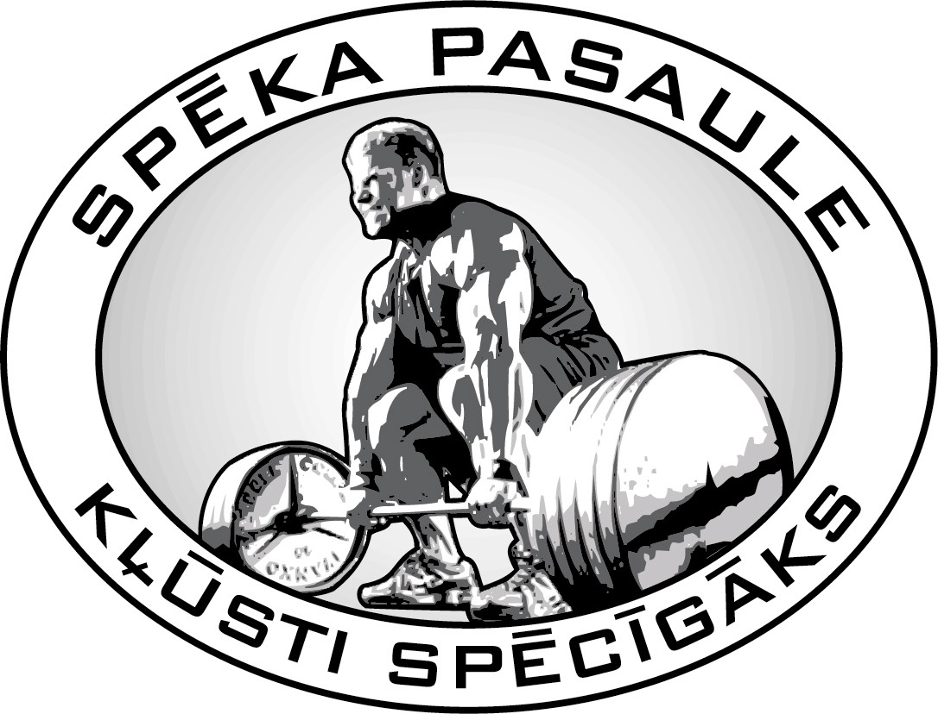

NOLIKUMS
sacensībām „Alūksnes spēkavīrs – 2009”
- Vieta un laiks
Sporta pasākums notiks Alūksnē pilsētas svētku ietvaros 2009. gada 6. jūnijā
- 9³⁰ –10⁰⁰ dalībnieku reģistrācija
- 10⁰⁰ –12⁴⁰ pasākuma norise

- Mērķis un uzdevums
- Alūksnes pilsētas svētku dažādošana ar sporta aktivitātēm
- Veselīga dzīvesveida popularizēšana
- Spēka vingrinājumu popularizācija Alūksnē un Alūksnes rajonā
- Veikt potenciālo spēka atlētu atlasi reģionālā līmeņa sacensībām

- Sacensību vadība
- Sporta pasākumu organizē Alūksnes pilsētas dome sadarbībā ar biedrību “Spēka pasaule”. Tikai šīm organizācijām ir tiesības pieņemt jebkādus ar sacīkšu organizēšanu saistītus lēmumus pēc abpusējas vienošanās.
- Sacensību tiesneši: Māris Kaupe
- Sacensības vada: Mārtiņš Krūze

- Sacensību kārtība un noteikumi
- Sacensībās piedalās visi pilngadību sasniegušie interesenti. Izņēmuma gadījumā var piedalīties par 18 gadiem jaunāki atlēti. Šajā gadījumā nepieciešama vecāku parakstīta atļauja.
- Katrs dalībnieks pats atbild par savu veselību sacensību laikā, to apliecinot ar parakstu.
- Sacensībās aizliegts piedalīties sportistiem, kas piedalījušies Latvijas amatieru vai elites spēkavīru čempionātos.
- Atlēti pirmajā vingrinājumā startē izlozes kārtībā. Nākamajos vingrinājumos pirmais startē atlēts, kurš iepriekšējā vingrinājumā uzrādījis sliktāko rezultātu. Pēdējā vingrinājumā pirmais startē atlēts, kurš kopvērtējumā līdz tam ieņem zemāko vietu.

Vingrinājumu apraksts:
  - Fermera pastaiga
Atlēts katrā rokā turot pa 80 kg „ koferim” tos nes 50 m distancē. Distances laikā koferi drīkst skart zemi, taču tos nevar vilkt pa zemi. Uzvar visātrāk distanci veikušais. Kontrollaiks 60 s.
  - Auto vilkšana
Atlēts velk iejūgam piestiprinātu kravas autobusu, svars 2t, 25m distancē. Uzvar visātrāk distanci veikušais. Kontrollaiks 60 s.
  - Baļķa celšana
Atlēts satver baļķi, paceļ to uz krūtīm un jebkādā tehnikā paceļ virs galvas, nofiksē, noliek atpakaļ zemē. Aizliegts atlaist no baļķa rokas. Baļķa svars 70 kg. Kontrollaiks 90 s.
  - Vilkme
Atlēts paceļ no zemes un iztaisnojas ar 160 kg smagumu katrā rokā. Aizliegts izmantot saites satvēriena stiprināšanai. Uzvar atlēts, kurš paceļ visvairāk reizes smagumus. Kontrollaiks 60 s.
  - Pīle
Atlēts abās rokās turot vienu 130kg „koferi” to nes 25m distancē. Distances laikā koferis drīkst skart zemi, tašu to nevar vilkt un atlaist rokas no roktura. Uzvar visātrāk distanci veikušais. Kontrollaiks 60s.
  - Stafete
Atlēts kantējot pārvieto traktora riepu, 2 reizes uz priekšu un 2 atpakaļ, svars 220 kg , tad atlēts paceļ 3 smagumus (40, 70, 80 kg), vienu pēc otra, un novieto tos uz 1,30 m augstas platformas. Uzvar visātrāk distanci veikušais. Koferi un smagumi distances laikā drīkst skart zemi. Kontrollaiks 90 s.

- Vērtēšana
- Atlēti tiks vērtēti pēc sekojošas sistēmas, atbilstoši dalībnieku skaitam, piemēram:
Vieta | 1 | 2 | 3 | 4 | 5 | 6 | 7 | 8 | 9 | 10
Punkti | 10 | 9 | 8 | 7 | 6 | 5 | 4 | 3 | 2 | 1
- Katra iegūtā vieta disciplīnā atlētam dod punktus kopvērtējumā
- Kopvērtējumā tiks ņemta vērā atsevišķās disciplīnās iegūto punktu summa, uzvarot atlētam ar lielāko punktu summu.
- Ja divi atlēti sasniedz vienādu punktu summu, augstāku vietu ieņem atlēts, kas izcīnījis augstākas vietas atsevišķās disciplīnās. Ja izcīnītās vietas atsevišķās disciplīnās vienādas, uzvar atlēts, kurš uzrādījis labāku rezultātu pēdējā vingrinājumā.

- Apbalvošana
- Sacensībās tiks apbalvoti trīs labākie atlēti ar diplomiem, medaļām, kausiem, balvām.

- Pieteikšanās
Pieteikšanās notiek rakstot pieteikumu uz adresi spekaviri@sp.lv vai pa tālruni 26418844 (Māris)

- Citi noteikumi
Organizatori patur tiesības, vajadzības gadījumā, veikt izmaiņas, sacensību norisē, laikā, vietā vingrinājumu izvēle un telpā.


Mūs atbalsta

